ZooKeeper实现分布式队列

|  |  |  |  |
| --- | --- | --- | --- |
| 编写人 | 编写时间 | 版本 | 备注 |
| 张贵东 | 2017年8月 | V1.0 |  |

目 录

1. 介绍 2

1.1. FIFO介绍 2

1.2. 实现思路 2

1. FIFO先进先出队列
   1. FIFO介绍

在计算机科学中，消息队列（Message queue）是一种进程间通信或同一进程的不同线程间的通信方式。消息队列提供了异步的通信协议，消息的发送者和接收者不需要同时与消息队列互交。消息会保存在队列中，直到接收者取回它。

先进先出(FIFO)队列，是消息队列最基本的一种实现形式，先发出的先消费。

* 1. 实现思路

在/queue_fifo目录下创建临时有序节点/x(i)，这样就能保证所有成员加入队列时都是有编号的，出队列时通过 getChildren( ) 方法可以返回当前所有的队列中的元素，然后消费其中最小的一个，这样就能保证FIFO。

zookeeper实现原理图：

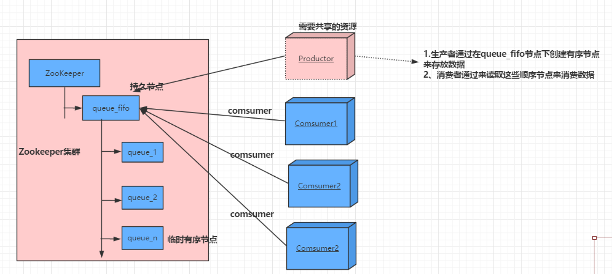

zookeeper实现流程图：

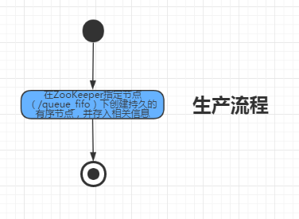

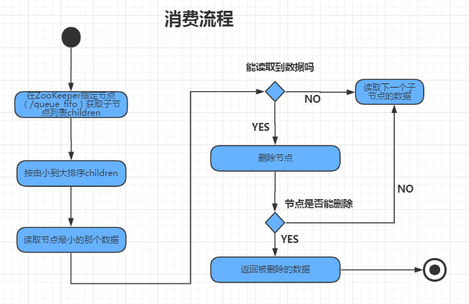

实现实例：

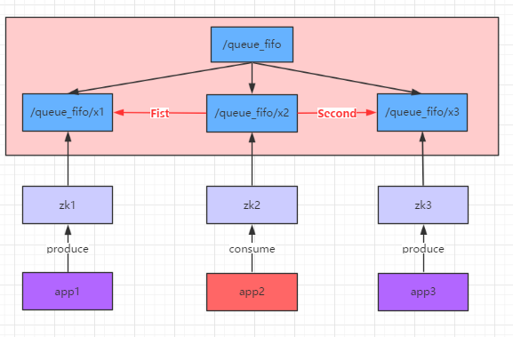

* 1. 代码实现

见GitHub地址: <https://git.oschina.net/BJZGD/zookeeper-demo>

* 1. 存在问题：

经测试，发现用相同数量的线程消费，有部分节点数据没有消费完成

1. 同步队列